**江苏省仪征中学2023-2024学年度第一学期高一历史学科导学案**

**试卷讲评（10月月考试卷）**

研制人：金忠霞 审核人：杨轻抒

班级： 姓名： 学号： 授课日期：2023.10.13

**【教学目标】**

1.通过学生自主订正，教师总体分析，师生互动，评析试卷，找出错误原因和解题方法。

2.通过重点讲评、拓展，关注学习的重难点及知识盲点，提炼解决问题的方法技巧。

3.通过试卷讲评，进一步培养良好的考试习惯，提升应试能力。

**【教学情况分析】**

1. 试卷分析（难度、试卷 量、知识点和覆盖面）

本次是高一第一次月考，试卷侧重于考查中国古代史，题型与学业水平测试相同，（40道选择题和2道材料题），考试时间75分钟，考试满分100分，考查了学生对基础知识和基本技能的掌握，也考查了学生对于知识的拓展程度，难度适中。

2.成绩分析

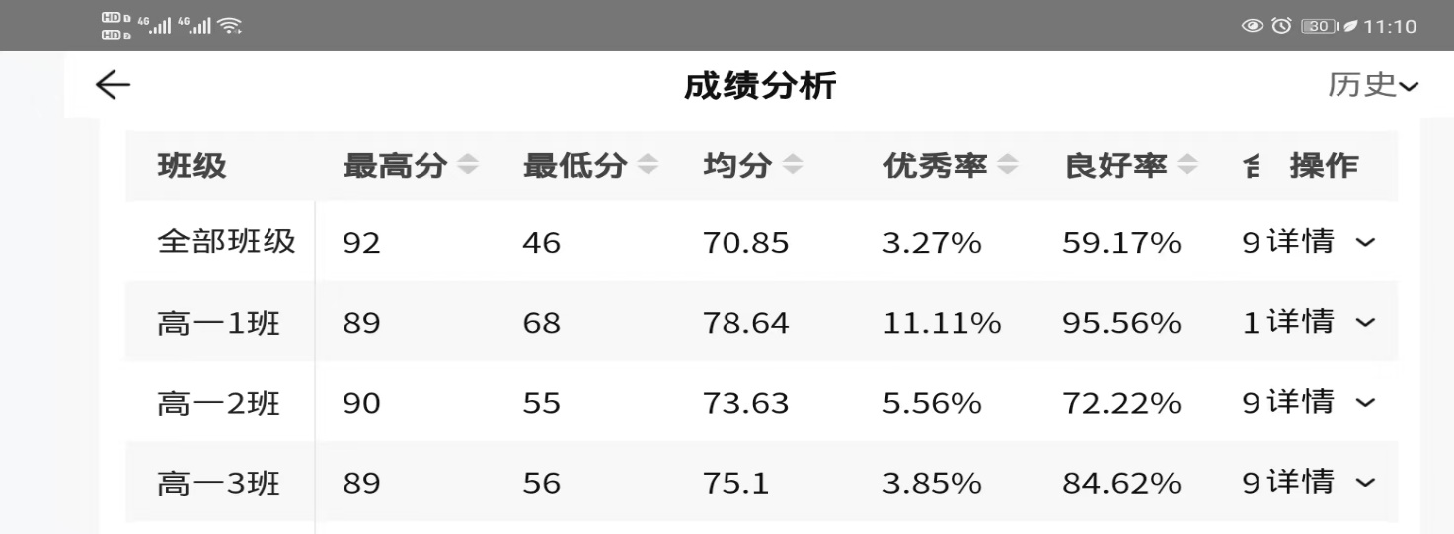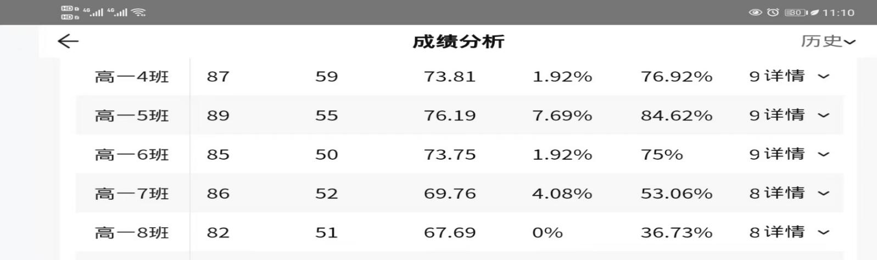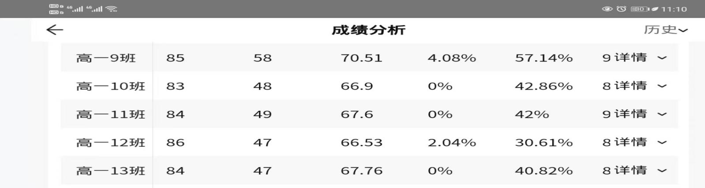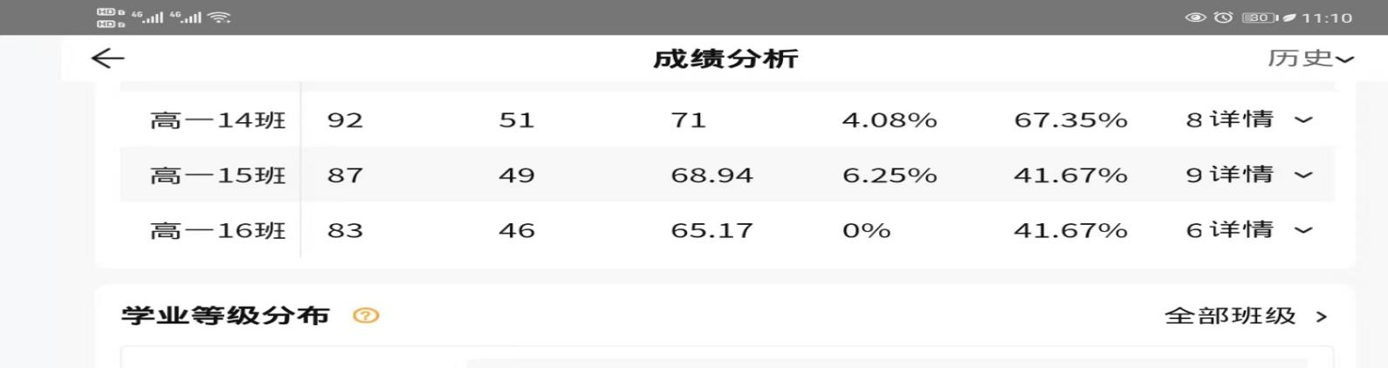

存在的问题：

同类班级差距较大，如2班、16班。

实验班高分不够多，在加强基础的同时还要提升解决问题的能力

3.学生存在的问题及应对策略

（1）选择题

①存在的问题：a.基础知识漏洞较大，如第29题，从时间“3世纪中期”，应该知道是三国时期，结合所学知识，必然要选A项：政权鼎立。但是学生容易误选D项:江南开放，很显然时间不对。说明学生对时间的存在很大的漏洞。

b.思维固化太严重，如选择题7题，学生只看见题干中反对“僭越礼制”就误以为是孔子为代表的儒家，所以误选B项，而忽视材料中的另一个信息：“大批思想家和政治家”。

②应对策略：夯实基础，每天按要求复习基础知识。做好错题的整合。

(2)主观题存在的问题及方法总结

①存在的问题：基础知识漏洞太多 ，基础过于薄弱；审题有误，找不准设问点；对材料信息提炼不准确；答案不简洁，且重复；不能将材料和所学知识有效结合；

②解决方案：a.夯实基础知识；b.尽量不要抄原文，可以用教材对应的知识、简化句子、同义转化或变换句式。

**【课后巩固练习】**完成高一历史学科作业

**【反思感悟】**

**江苏省仪征中学2023-2024学年度第一学期高一历史学科作业**

**试卷讲评（10月月考试卷）**

研制人：杨轻抒 审核人：金忠霞

班级： 姓名： 学号： 授课日期：2023.10.13 作业时长： 25分钟

**一、选择题**

1.殷墟考古在苗圃北地、孝民屯、大司空村等9处出土了石器共209件，其中农业生产工具铲、镰、磨石等计144件。另外出土蚌器205件，其中农业生产工具铲、镰、刀等计179件。这些考古发现说明当时

A.社会处于旧石器时代晚期 B.农业在社会经济中地位重要

C.人们开始由迁徙走向定居 D.男耕女织的小农经济已形成

[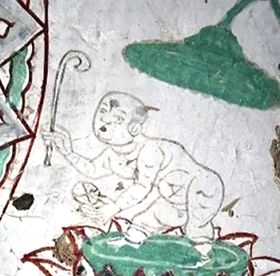](http://www.zxls.com/)2.右图甘肃瓜州榆林窟第15窟的唐代壁画，在莲花上站立

着一位两脚前后开立、右手执球杖、左手执球的儿童，其

形象表现为曲膝、上身前俯，欲作抛球击打的动作。该壁

画体现了

A．西域民众生活富足

B．体育和艺术的结合

C．市民阶层精神解放

D．社会崇尚奢靡享乐

3.南宋永嘉学派学者叶适驳斥“仁人正谊(义)不谋利，明道不计功”，主张“崇义以养利，隆礼以致力”“义利合一”。这反映永嘉学派

A.维护程朱理学的义利理论 B.以务实态度改造传统思想

C.是资本主义萌芽下的产物 D.其观点蕴含人文主义思想

4.仰韶文化晚期的青海柳湾遗址墓葬中，82座男性墓中随葬石斧、石锛、石凿、石刀等生产工具的有48座，随葬石球、石镞的有2座；71座女性墓中随葬石斧、石锛、石刀者仅8座，随葬骨锥的有38座。这种现象反映了当时

A．原始农业逐步发展 B．贫富分化日益加剧

C．社会组织形式转变 D．早期国家逐步形成

5.在红山文化遗址中，发现了数量众多的祭祀遗存，包括祭坛、女神庙和积石冢群等，出土了各种人物塑像、事神玉器以及造型奇特的彩陶遗物。这表明红山先民

A．原始生活受神权影响 B．完善了宗教治理体系

C．把神权与王权相结合 D．阶级分化的程度加深

6.据下图可知，商、西周青铜器铸造的繁荣

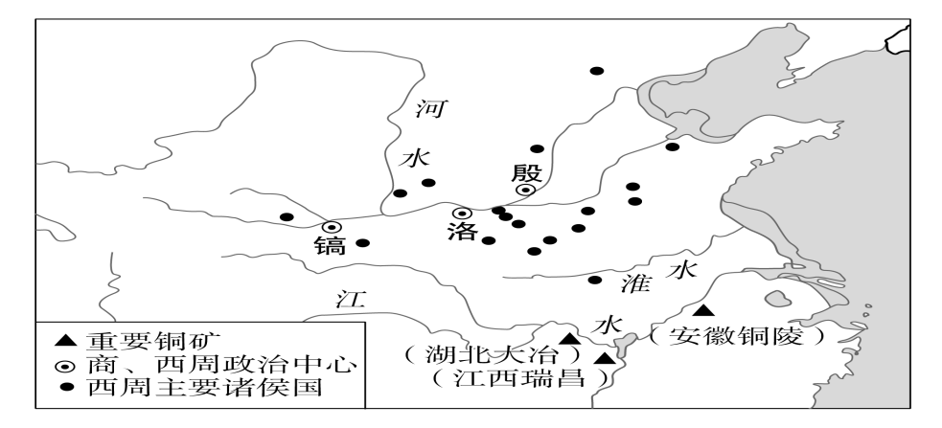

A．推动了南北农业经济进步 B．依赖大规模商业活动开展

C．反映了南北方联系的加强 D．缘于统治区域扩大到江南

7.春秋战国时期，从南到北流行将身体严密包裹起来的"深衣",但深衣的具体形制以往并不清楚；如下图，通过现代考古，考古学家发现了许多准确的深衣式样。据此可知

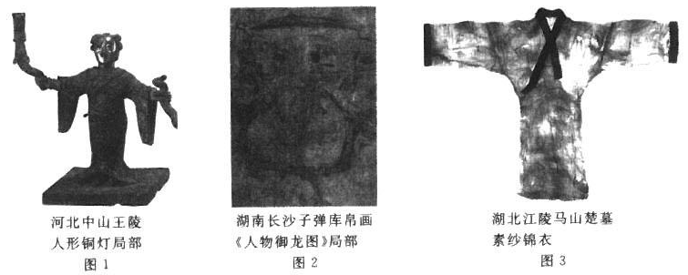

A.出土文物具有鲜明地域文化差异 B.考古学能为了解古代社会进行补白与深描

C.中华文明呈现“多元一体”的格局 D.对古代社会的认知只能依赖于文献的研究

8.据史书记载，汉武帝后期颁布《沈命法》：“群盗起不发觉，发觉而捕弗满品者，二千石以下至小吏主者皆死。其后小吏畏诛，虽有盗不敢发，恐不能得，坐课累府，府亦使其不言。故盗贼浸多，上下相为匿，以文辞避法焉。”这表明，武帝后期

A．酷吏治国效能减退 B．皇帝权威遭受冲击

C．土地兼并激化矛盾 D．官员腐败效率低下

**【★选做】**9.有学者指出《史记》《汉书》的一个区别：司马迁提到人物籍贯的时候，往往只称县名，这

是战国以来的老传统；班固则多遵循某郡某县的原则，每个人都被精准定位在帝国的地方行政框

架之内。造成这种变化的主要原因是

A．空前强烈的国家认同 B．人物记述惯例的变化

C．传统农耕文明的影响 D．专制主义的发展强化

**【★选做】**10.20世纪20年代初，中国知识分子既从西方文明中看到了新希望，又注意到了西方科学发展所带来的道德伦理沦丧问题。他们力主中西调和，在西方科学、物质文明和东方伦理、精神文明之间寻求平衡。这一主张形成的关键因素是

A.中外文明呈现融合的态势 B.救亡图存成为知识界的共识

C.知识界对中外文明的反思 D.马列主义思想方法广泛传播

**二、非选择题**

**【★选做】**11.. 阅读下列材料，回答下列问题：

材料一 蕃人旧日不耕犁，相学如今种禾黍。

驱羊亦著锦为衣，为惜毡裘防斗时。

养蚕缲茧成匹帛，那堪绕帐作旌旗。

城头山鸡鸣角角，洛阳家家学胡乐。

——唐・王建《凉州行》（部分）

材料二 通俗小说能够成为文学的主流，绝不是一蹴而就的。它的崛起经过一个文学的启蒙、继而诞生启蒙文学的艰苦过程。资本主义经济的萌芽，产生了新的城市阶级。阶级使社会群体重新划分，群体的价值意识也必然出现不可逆转的整合。

——于平《明清小说外围论》

（1）材料一的诗中反映了何种社会历史现象？结合所学知识，指出唐代进入诗歌创作黄金时代的主要原因。（4分）

（2）据材料二并结合所学知识，分析明清时期小说成为文学主流的背景。（4分）

（3）综合上述材料和所学知识，说明中国古代文学的发展趋势。（2分）

**三、补充训练**

1．考古研究表明，在今渤海至泰山之间的海岱地区出土了具有代表性的鬻、觚等陶质酒器，这种器型的酒器后来也出现在五帝后期中原地区文化遗址中。这可用于说明

A．良渚文化的传承 B．红山文化的传承

C．龙山文化的传承 D．巴蜀文化的传承

2．秦朝大兴土木，政策性的人口流动极为频繁，“丁壮丈夫西至临洮、狄道，东至会稽、浮石，南至豫章、桂林，北至飞狐、阳原。”这一现象反映了

A．统一王朝的建立 B．人身依附关系强化

C．商品经济的繁荣 D．国家组织能力强大

3．两汉时期司马迁“究天人之际，通古今之变，成一家之言”的志向，霍去病“匈奴未灭，何以家为”的壮志，张骞“凿空”的勇气，班超“投笔从戎”“立功绝域”的追求，这反映了汉代

A．昂扬进取的时代精神 B．以武力安天下的情怀

C．震烁古今的文人理想 D．中外交流的世界视野

4．汉代某地区“地广人稀”，到南北朝时期逐渐发展为“民多田少”。这一地区位于右侧示意图中的

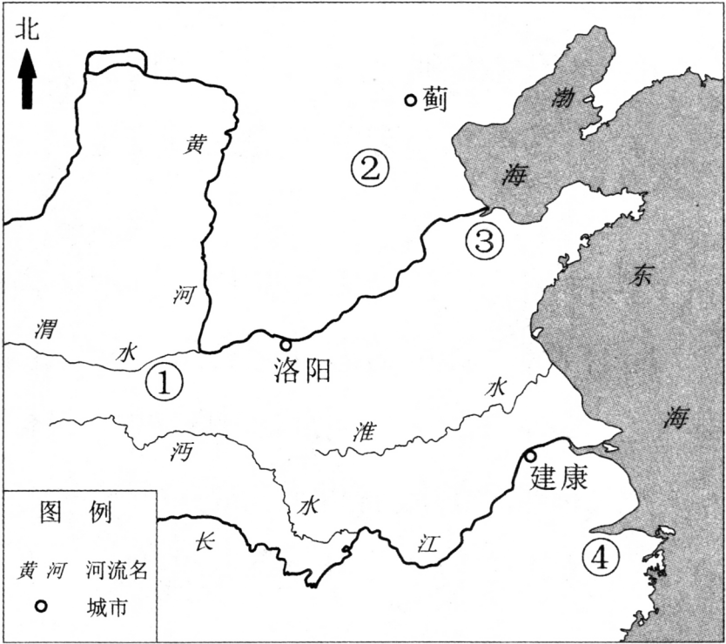

A．① B．② C．③ D．④

5．隋朝广设仓库，既包括供应朝廷粮食和物资的仓库，又包括备水旱赈济而遍置于乡间的义仓，积储丰富。据此可知，隋朝

A．建立了完善的救济制度 B．社会赈济完全由政府主导

C．政府重视社会保障救济 D．特别关注弱势群体的优抚